**Руководство пользователя по использованию утилиты TBM_Downtime_Form.exe**

**Назначение утилиты:** Утилита предназначена для занесения в базу данных информации о простоях.

**Главное окно утилиты:**

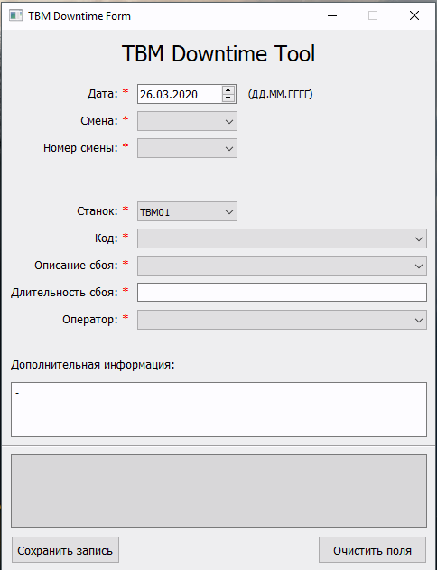

**Поля для заполнения:**

Поля, отмеченные звездочкой (*) обязательны для заполнения.

Поле «Дата». После запуска поле отображает текущую дату в формате ДД.ММ.ГГГГ. Править дату можно как вводом с клавиатуры, так и при помощи кнопок в правой части поля.

Все остальные поля, кроме поля «Станок», после запуска пусты. Их нужно заполнить путем выбора значения из соответствующего выпадающего списка.

Поле «Дополнительная информация» необязательно к заполнению. В нем можно указать дополнительную информацию, относящуюся к сбою.

Серое поле в нижней части окна является служебном. Оно служит для вывода сообщения об ошибках.

**Кнопки:**

Для сохранения информации нужно нажать кнопу «Сохранить запись». В случае, если какие-либо поля не заполнены или при заполнении есть ошибка, информация об этом появится в служебном поле. При корректном заполнении всех полей в служебном поле появится надпись «Данные записаны», после чего данные запишутся в базу данных. После успешной записи данных все заполненные поля очищаются и их можно заполнять снова.

Для очищения всех полей служит кнопка «Очистить поля».

Для закрытия окна нужно нажать кнопку X в правом верхнем углу окна.